臺北市立文山特殊教育學校
109學年度第2學期3月全校教師暨導師會議
壹、時間：110年3月9日（星期二）下午16時10分
貮、地點：六樓小研討室
参、主席：葉校長宗青
肆、出席人員：詳簽到單
伍、主席報告：
陸、各處室業務報告
█教務處報告
●教學組
一、因3月13日(六)辦理校慶，將於3月15日(一)補假一日。
二、本學期目前有臺北市立大學實習學生(週三) 及臺灣師範大學特教系實習生
(週四)入校實習，分別安排至高職一年級、高職部社團和國中部，感謝高
職部和國中部老師協助指導。
三、110年3月17日（三）下午辦理本校教學輔導教師訪視輔導，屆時請所有相
關教師務必共同出席訪視輔導會議。
- 本學期將配合校慶靜態活動展出自110年3月13日(六)起辦理學生學習成果展和教師教學檔案觀摩展，已有部分學生學習成果已繳交，如還有學生學習成果請於周四下班前繳交。另，教師教學檔案分享展，將由教師教學檔案中選出內容優異三位頒發獎金，以茲鼓勵，請教師踴躍參與。
- 有關臺北市109學年度特殊教育班優良教材教具評選及觀摩實施計畫已轉知各學部，並公告於本校網頁及\\ii02\20_資料上傳暫存區_109.8.11 清除\2_教務處\教學組。歡迎各學部老師們踴躍參加，並請於110年4月23日 (五)前將參加作品備齊資料交至教學組，統一送件。
- 創新行動研究「第22屆中小學及幼兒園教育專業創新與行動研究徵件實施計畫」已公告於本校網頁，有意願報名之教師請上教育局教育專業創新及行動研究網站（網址：http://163.21.34.143/)下載各組別之相關計畫。
- 為符應教師專業發展應由教師自主規劃，學校、縣市政府提供支持與協助方案之精神，教育部將自111年度起停止辦理進階專業回饋人才培訓及教學輔導教師認證作業。基於尊重各縣市政府人才培訓需求之考量，將由各縣市政府自行規劃辦理。原已參與人才培訓研習且認證研習檢核年限尚未期滿之教師得於110年申請教育部之認證審查。
- 依臺北市立高級中等以下學校教學輔導教師及研究教師作業要點，請有意願擔任研究教師儲訓人選的教師於3月19日前備妥相關資料向教學組提出申請。參加甄選之研究教師應符合下列各款條件：１、擔任教學輔導教師滿2學年以上，至少輔導2位教師以上。２、有擔任研究教師之意願。３、能針對現場教育議題進行研究，藉由共同研討、資料分析、調查訪談、教室觀察、教學輔導等過程，提出學校校務、課程、教學、評量等建議。４、近5年撰寫之研究案或文章曾刊登過國內外相關期刊、徵件計畫或競賽活動等。
- 109學年度第一學期尚未公開授課之教師，請盡速至\\ii02\20_資料上傳暫存區_110.8.12清除\01_教務處\教學組\109教師公開授課\109學年度公開授課回傳區，填寫「109學年度第二學期校長暨教師公開授課預訂時間表」。另已完成之教師請將相關資料上傳至同一路徑之「109學年度公開授課回傳區」。
●註冊暨資料組
- 110學年度小六升國一鑑定安置已完成送件，謝謝國中部老師們的協助。
- 109學年度第二學期高職、國中註冊單繳費期限為2月18日至3月18日；國小為3月10日至3月23日。有申請親子綁定的家長將不發給紙本繳費四聯單，改以通知單方式。若家長有操作上的疑問，請洽註冊組。
- 109學年度高職部一年級在校生重新鑑定作業已陸續開始，請高一學部參與鑑定之老師於3月19日前完成系統操作之線上研習，連結以下網址(https://ono.tp.edu.tw/course/join/34NNLHHZDPKD)，以臺北酷課雲（Taipei Cooc-Cloud）帳號登入後，點選「酷課ono學習管理平台」即可參加線上課程。並於4月4日前完成所有資料上傳。謝謝協助！
- 臺北市109學年度臺北市特殊教育學生獎補助金申請作業已開始，相關資料已放置於\\ii02\20_資料上傳暫存區_110.8.12清除\2_教務處\註冊組\北市特生獎補助金，亦請學部召集人代為轉知。請學部於3月12日（五）備齊申請資料送註冊組彙整，以利安排召開特推會審查。
●設備暨資訊組
一、玩具圖書館場地目前已移交南區，不再外借。
二、本校教學資源中心目前有兩套SWITCH設備和健身環，歡迎借用，請事先登記，每次可借用上午/下午各一個時段，另，預計3月份將會辦理一場SWITCH說明會。
三、遊具申請進度說明，依據2月25日國教署初審會議後須再修正(如附件)，有提及遊具須符合共融遊具的規範，請各學部再行提出建議，學校將於3月19日召開校園空間會議討論後再請設計師修改，預計4月再至國教署複審。
●復健組
一、下學期復健組的相關專業介入，預計已於2/22(一)開始入班協同教學，也包括水中知動、心理服務，社工服務與視覺定向的服務也將於3月份開始，原則上服務的模式與頻率將依照上學期老師協助所提出的學生需求，若其他學生有相關需求，煩請班級導師聯絡復健組。
二、由於寒假期間，學生個人及共用輔具並未收回，因此若開學後在輔具的使用上有任何的問題或是功能異常、損壞的狀況，請直接聯絡各班的治療師或請回報復健組。
三、下學期復健組相關的專業教室使用(包括知動教室、多感官教室黑白屋)等，均依照上學期老師登記的使用頻率模式，除固定借用的課程外，若有使用需要的老師，請上網登記。也請老師在使用過後，確實將較具設備擺放整齊或歸放回原位，也請維持各教室的整潔，已利下一位班級老師使用。
四、由於新冠肺炎疫情尚未停歇，復健組相關專科教室(知動教室、黑白屋)仍均會在使用後，每日進行紫外線殺菌燈消毒，時間均是在下班後。由於紫外線會對眼睛與皮膚造成傷害，請各位同仁在下班後，避免進入相關教室以維護自身的安全。

█學務處報告
●訓育組
- 3月9日(二)下午16：10將於6樓小研討室召開全校教師暨導師會議，請全校教師準時與會。
- 19週年校慶「園遊券」家長及教職員預購調查表已於3月2日（星期二）發下，預購期限為3月10日（星期三），每張園遊券為新台幣100元整，當日亦可於園遊會現場購買。
- 3月13日將舉辦19週年校慶園遊會活動，園遊會攤位名稱及位置圖如附件一，請參考。
- 校慶系列活動「文山之美」攝影比賽得獎名單如附件二，評選作品已公告於ii02/20_資料上傳站存區_110.8.12清除/3_學務處/訓育組/10_文山之美攝影比賽資料夾中，得獎者將於校慶慶祝活動時進行頒獎，感謝各位同仁的熱情參賽！
- 校慶系列活動之靜態展覽展期自3月13日起至3月31日止，地點在1樓文山藝廊，展出內容：
- 學生學習成果暨教師教學檔案觀摩展
- 社團活動學習成果展
- 藝術才能班成果展
- 職業課程學習成果展
- 「文山之美」攝影比賽作品展
歡迎全體教職員工以及親師生踴躍蒞臨參觀。
- 3月25日(四)週會時間將辦理優良學生優良事蹟發表，並於4月8日(四)辦理優良學生選舉活動。
- 4月6日(星期二)至4月9日(星期五)為聯絡簿抽查週，屆時將至各學部收取聯絡簿，預計上午收取，抽查完畢後會盡快發回。時間分配預定如下：星期二：幼兒部、國小部；星期三：國中部、高職部三年級；星期五：高職部一年級、高職部二年級。
●生教組
一、已於3月2日(二)召開109學年度第2學期外包廠商性平與校內相關配合事項宣導。
- 已於3月9日(二)辦理109學年度第2學期交通期初交通安全教育委員會。
三、3月9日(二)辦理109學年度第2學期交通安全逃生演練，感謝同仁協助。
四、3月9日(二)全校教師暨導師會議辦理「教師防制藥物濫用」宣導。
五、3月13日(六)校慶欲搭乘校車的同學請13:15分開始上車，13:30分準時發
車，感謝老師協助。
六、3月26日(五)召開109學年度3月份教師助理暨交通安全會議。
●體衛組
一、3月3日(三)心臟病篩檢補檢、異常者聽心音複診。
二、3月9日(三)召開「期初營養午餐會議」；3月16日(四)進行每學期「食安演練」，本次演練的班級為高職103班。
三、3月10日(三)國小部侵入性醫療照護重度需求學生緊急傷病處理應變演練。
四、本學期營養午餐繳費三聯單繳費日期自3月10日至3月15日止。申請月繳費者，4月起午餐繳費通知單則於每月十日發放，收到通知單後一週內完成繳費。
五、3月11日(四)環境教育研習_登革熱與茲卡宣導防治。
六、3月11日(四)身心障礙牙科醫療團入駐校園治療開始。
七、3月25日(四)舉辦高一口腔保健潔牙衛教。
八、3月26日(五)進行109學年度3月份委外清潔督導會議及健康促進會議，屆時請清潔督導及健促委員與會。
九、3月26日(五)國中部侵入性醫療照護重度需求學生緊急傷病處理應變演 練。
十、4月14日(三)幼兒部侵入性醫療照護重度需求學生緊急傷病處理應變演 練。
●輔導組
一、3月2日(二)已經召開109學年度第2學期家庭教育委員會，感謝相關人員參與。
二、3月2日、3月9日、3月16日每週二上午10:00-12:00辦理學生成長情緒小團體。另外於3月4日、3月11日、3月18日每週四上午10:00-12:00辦理學生成長性平小團體。
三、3月17日(二)召開109學年度第2學期中途輟學學生鑑定復學輔導就讀暨高關懷學生會議
四、3月18日(四)週會時間舉行性別平等教育宣導活動。
五、3月23日、3月30日及4月6日每週二上午9:30-11:30辦理學生家長成 長研習「親子打擊樂」體驗課程。
- 依據函文北市教中字第第1093095481號，發送各級學校【臺北市察覺及辨識學生心理健康指引】，請教師參考及善用，使教師相關人員能察覺、辨識及關懷需要協助之學生，以利及早介入防治與輔導。

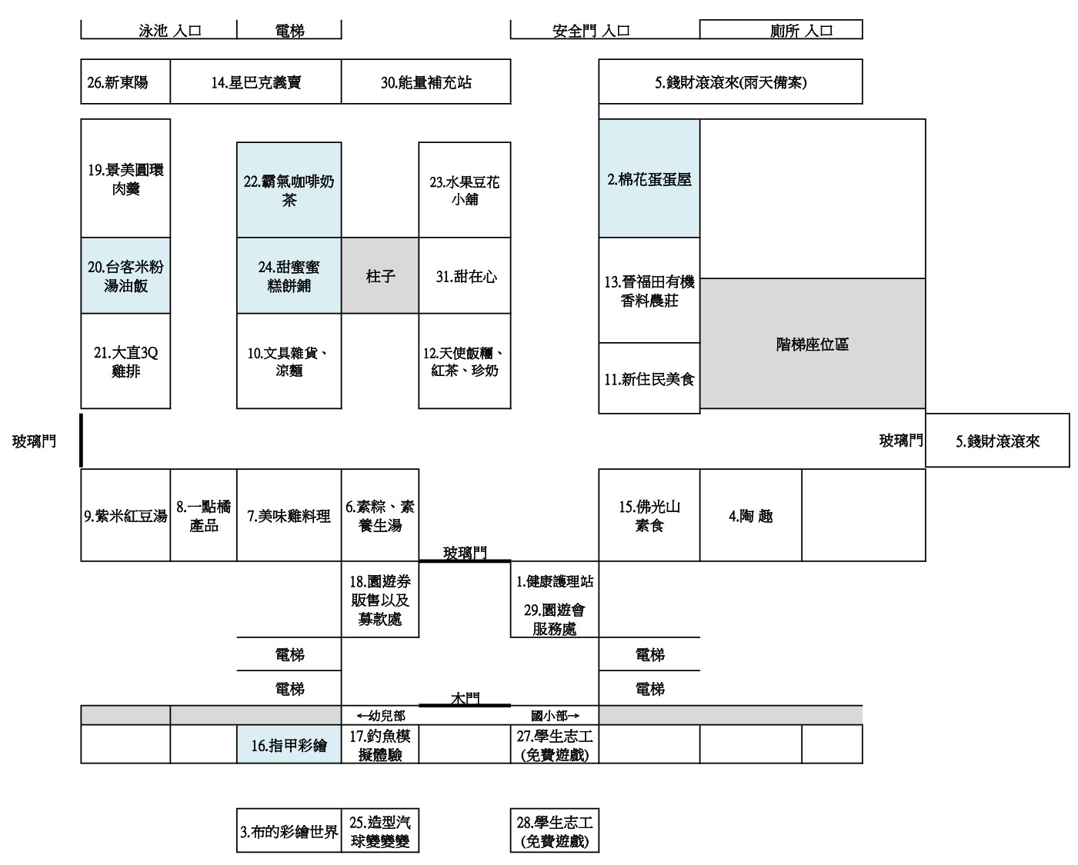
園遊會攤位名稱及位置圖
附件一

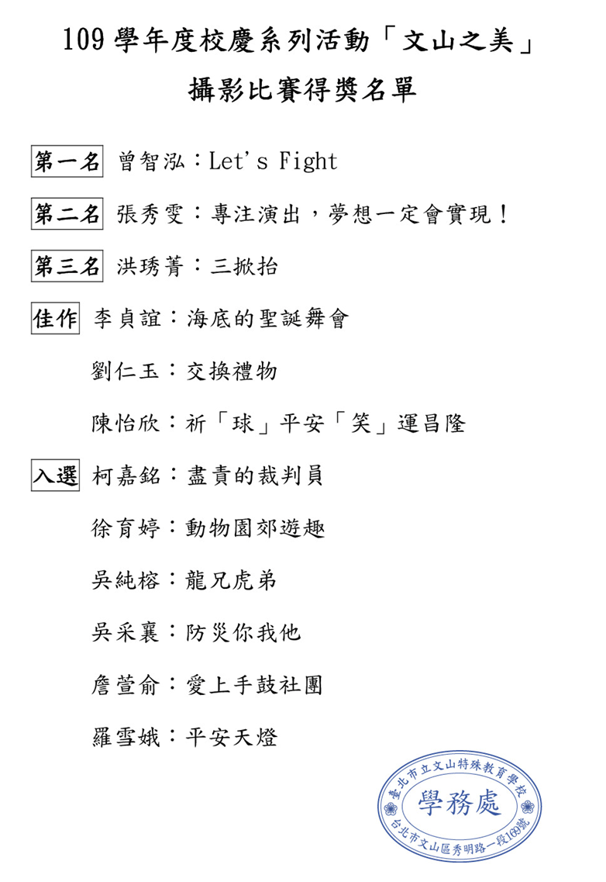
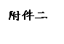

█實習輔導處報告
● 實習組
配合校慶靜態展覽活動，將於文山藝廊展出「職業課程學生學習成果展」，看板已全數收期，謝謝協助製作成果看板的教師。
● 就業輔導組
有報名本次校慶轉銜安置機構巡禮活動的單位，其詳細單位名稱和服務型態的說明已放於\\Ii02\20_資料上傳暫存區_110.8.12清除\5_實輔處\02_就業輔導組，歡迎有興趣之教師上網參考。

█總務處報告
- 教育局推動四省政策（省電、省水、省紙、省油），請大家共同配合節約能源。
- 校園各空間如果有損壞、須修繕物品，請利用校園網頁「一般設施暨輔具報修」系統登記維修。
- 110年度上半年複合式災害避難掩護演練，已於2月24日進行預演、3月3日無預警正式演練完畢，有轄區消防安檢中隊蒞校訪視給予建議，感謝各位教職員的協助。
- 3月19日(五)將召開期初校園空間規劃會議，屆時請各學部代表出席與會，如有提案請於3/18前送總務處。
- 4月1日(四)將於週會時間進行清明節防火防災教育宣導活動，邀請轄區消防隊到校宣導。
- 近期將進行飲水機汰換，擬更換位置：1樓大廳、2樓前棟幼兒部、2樓前棟國小部、3樓前棟國中部、3樓前棟高三、4樓前棟高一、4樓前棟高二、3樓後棟玩圖前面、4樓後棟體育館、5樓前棟教務處、6樓前棟座位區、實習生活館共12臺，預計於3月初送貨及安裝。
- 3月份體育館場地租借時間表
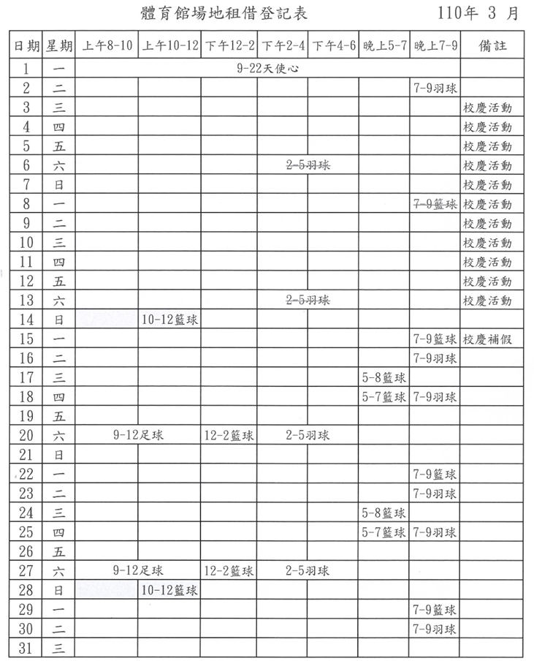

八、本校校園場地租借要點，經110年3月5日主管會報討論修訂，如附件檔案。
九、各項津貼入帳時程：
負責  處室 | 項目 | 入帳時程
 |  | 109年  8月 | 109年  9月 | 109年  10月 | 109年  11月 | 109年  12月 | 110年  1月 | 110年  2月
教務處 | 教材編輯費 | 12/18 | 12/18 | 12/18 | 12/18 | 12/18
 | 代課費 | 10/28 | 10/28 | 11/25 | 12/23 | 12/30
 | 幼兒課後留園 | 11/18 | 11/18 | 11/18 | 12/15 | 1/12 | 2/4
 | 國小課輔費 | 11/9 | 11/9 | 11/18 | 12/15 | 1/12 | 2/4
 | 國中課輔費 | 11/11 | 11/11 | 11/11 | 12/15 | 1/12 | 2/4
 | 外聘治療師 |  |  | 11/16 | 11/16 | 1/6 | 1/27
學務處 | 教師助理（加班費) | 10/28 | 10/28 | 11/25 | 12/23 | 1/12 | 2/26
 | 教師助理（交通費） | 9/29 | 11/11 | 11/25 | 12/23 | 1/12
 | 導護費 | 10/22 | 10/22 | 11/25 | 12/18 | 12/31 | 2/26
 | 午餐指導費 | 10/28 | 10/28 | 11/25 | 12/18 | 1/13 | 2/26
 | 午餐退費 | 12/30 | 12/30 | 1/8 | 1/8 | 2/4
 | 外聘聯課指導費 |  | 9/30 | 11/5 | 12/18 | 1/6 | 1/21
總務處 | 交通費 | 10/20 | 10/20 | 11/25 | 12/18 | 12/30 | 2/19
實輔處 | 成教班外聘鐘點費 | 11/10 | 11/10 | 11/10 | 12/18 | 12/30
南區 | 教材編輯費 | 12/18 | 12/18 | 12/18 | 12/18 | 12/18

- 近期團體戶匯款項目明細表如列（不含少數個人採電連入帳者）：
日期 | 項 目
2/8 | 109年度技工友核定、公務人員預借考績
2/19 | 1月代導師費、教師兼任超鐘點、加班費、專任代導鐘點
2/26 | 2月代理教師薪津
3/1 | 3月退休金、撫恤金
3/1 | 3月正式教師薪+公教優惠存款

臺北市立文山特殊教育學校校園場地租借要點
110.3.5主管會報修訂通過
一、依據：
（一）臺北市政府79年11月23日府教五字第79072270號函。
（二）臺北市政府91年8月29日府教七字第09106256600號函。
（三）臺北市政府98年8月14日北市教體字第09837967800號函。
（四）臺北市政府98年9月25日北市教體字第09838604501號函。
（五）臺北市政府102年11月11日北市教體字第10242165300號函。

二、目的：提倡正當休閒活動，以推廣全民運動及社會教育，特訂定本要點。
三、開放範圍：體育館、游泳池、水療復健池、大研討室、小研討室、表演藝術教室、舞蹈教室、簡報室、普通教室。
四、開放時間：
（一）平常日：下午五時至下午九時。
（二）假 日：上午八時至下午九時。
（三）寒暑假：週一至週五比照平常日，假日：上午八時至下午九時。
五、開放對象：一般民眾、團體（含立案之公益團體、社區團體、運動團體、機關 團體）從事各種有益身心健康之休閒活動及社教文化活動為原則，其他性質之活動應專案函報教育局同意後始得外借。
六、有左列情形之一者，禁止使用。
（一）違反國家政策或法令者。
（二）違反公序良俗者。
（三）有營業行為者。
（四）有安全顧慮者。
（五）辦理婚喪喜慶筵席等事宜者。
（六）變更活動內容者。
七、申請借用：
（一）請七天前填具場地借用申請書（如附件一），並註明借用器材設備項目及數量後向本校總務處提出申請，未註明者當日不提供臨時借用器材。
（二）填寫並繳交切結書一式兩份後始得使用（如附件二）。
（三）經本校核定後繳納場地使用費（收費標準表如附表一）及保證金。
八、長期定時使用之團體，限運動之目的，其借用期間以三個月為限，期滿應重新提出申請。如申請借用之單位過多致場地時段不敷使用時，應由本校協調解決或抽籤決定之，且每一團體借用時間，每週不得超過二次，每次以二小時為原則。
九、校園場地借用期間，使用者應負責維護場地內外秩序，並維護公共安全及環境衛生，用畢後應即回復原狀，如有損害並應賠償。未即時回復原狀者，本校得僱工清潔或修復，所需費用由預收保證金項下扣除，如有不足，應予追償。
十、配合臺北市政府推動垃圾減量及節能減碳政策，本場所禁用一次性及美耐皿餐具。
十一、申請借用游泳池之團體，應自備合格救生員執行維護安全工作，救生員未到場時，嚴禁使用游泳池。
十二、有左列情形之一者，本校得拒絕其進入，或請其離去，如不聽從管理人員指揮，必要時得請轄區警察人員協助取締或處理。
（一）服裝不適合借用目的之場合者。
（二）酗酒或精神異常者。
（三）流動攤販及推銷物品者。
（四）聚眾鬥毆及吵鬧者。
（五）破壞公物及其他不法行為者。
（六）未經許可隨意進入未開放使用教室或其他校內場所者。
（七）隨意張貼或在牆壁亂畫者。
（八）攜帶牲畜、危險物及違禁品進入學校者。
十三、本校及市府各機關舉辦各種正式比賽或活動需（使）借用有關場地時得優先（使）借用之，原借用單位應停止或延期使用。如無法延期者，無息退還所繳納之費用，借用單位不得異議，且不得要求任何損害賠償。
十四、申請人取得許可後，無法如期使用者，應於使用日三日前以書面通知學校取消使用，其所繳納之各項費用及保證金無息退還。但已發生之費用，不予退還。
十五、辦理場地開放之收入，採代收代付方式辦理，其賸餘款應於年度終了時結清作為學校教育發展基金來源。
十六、本要點經主管會報通過後實施，修正時亦同。
附件一：
臺北市立文山特殊教育學校場地借用申請書 日期： 年 月 日
活動名稱 |  | 參加人數
用途說明
借用時期 | 自民國 年 月 日（ 時 分）起  至民國 年 月 日（ 時 分）止
借用場地 | □體育館 □溫水游泳池 □水療復健池 □大研討室  □小研討室 □戲劇教室 □舞蹈教室 □簡報室 □普通教室
借用空調 | 時 分 至 時 分
借用設施 | □音響設備 □鋼琴 □LED電子跑馬燈 □單槍投影機  □兩側顯示器螢幕
茲向貴校借用 ，自願遵守一切規定，如有下列情事之一者，願意立即停止使用，所繳費用不要求退還，並接受有關機關取締處理，如有發生違法行為申請人並願負連帶青任，絕無異議。
一、違反國家政策或法令者。
二、違反公序良俗者。
三、有營業行為者。
四、有安全顧慮者。
五、辦理婚喪喜慶筵席等事宜者。
六、變更活動內容者。
申請單位名稱或負責人姓名： 簽章
申請人姓名： 簽章
身分證編號：
地址：
電話：
承 辦 人： | 會計主任： | 校長：
總務主任：
敬會
附件二：
切 結 書
茲於 自民國 年 月 日（ 時 分）起
至民國 年 月 日（ 時 分）止

借用貴校 場地舉辦 ，借用期間願遵守一切法令規定，且不得有營業行為，並負責參加活動人員之安全，如於使用後未來即刻將場地回復原狀或損壞公物設施時，願將所預繳之保證金新台臺幣伍仟元整全權委託貴校僱工處理，處理後如有差額願無息多退少補，特立此據為憑。
申請單位名稱： 簽章
負 責 人： 簽章
身分證統一編號：
地址：
電話：
中 華 民 國 年 月 日
附記：
一、保證金每次預收新臺幣五千元整，並以保管款科目依會計程序存入本校專戶處理。
二、本表一式二份，一份由借用單位填妥蓋章後自存，一份連同借用申請書送交本校存檔備查。
附表一：臺北市立文山特殊教育學校校園場地租借收費標準表
場地名稱  收費項目 | 溫 水  游泳池  (300坪) | 水 療  復健池  (113坪) | 體育館  (332坪) | 大研討室  (158坪) | 小研討室(60坪) | 表演藝  術教室  (60坪) | 舞蹈教室  (24坪) | 簡報室  (16坪) | 普通  教室
場地費 | 1,350元  （每單位） | 800元  （每單位） | 1,350元  （每單位） | 800元  （每單位） | 800元  （每單位） | 800元  （每單位） | 800元  （每單位） | 800元  （每單位） | 220元  （每單位）
中央空調  使用費 | 4,200元（每小時）(12元*350噸)
單機冷氣  使用費 |  |  |  |  | 240元  （每小時）  20T*12 |  | 48元  （每小時）  4T*12 | 48元  （每小時）  4T*12 | 24元  (每小時)  2T*12
水銀燈 | 78元  （每單位）  250W*42盞/1000*3.7*2H |  | 78元  （每單位）  250W*42盞/1000*3.7*2H |  |  | 89元  （每單位）  400W*30盞/1000*3.7*2H
舞台燈 |  |  | 258元  （每單位）  1200W*29盞/1000*3.7*2H
鋼 琴  使用費 |  |  | 500元  （每單位） |  |  | 500元  （每單位）
備註：
一、每單位以2小時計，但未滿2小時仍以1單位計；當日連續使用時，從第二時段起，以小時為收費單位，但未滿1小時仍以1小時計。
二、小研討室、舞蹈教室(520)、簡報室裝有獨立單機冷氣機，可獨立申請使用冷氣空調。
三、溫水游泳池水溫以攝氏25度為原則。
四、水療復健池僅開放身心障礙團體作復健用，本校僅提供場地借用，使用安全由借用單位負責。（若需使用溫水則依實際加溫度數另行加收費用）
五、大、小型研討室使用視聽設備須自備操作人員。
六、凡借用場地預演或練習者比照前項辦理。
七、長期借用以運動為目的者依本辦法第八點辦理，場地費打七折，其他費用依本校收費標準收費。
八、依據臺北市教育局102.11.11北市教體字第10242165300號函，本校場地借用及收費原則如下：
（一）全部免費：(1)由學校主辦並與相關團體共同規劃辦理之活動。(2)教育局主辦與教育局共同規劃合作辦理之活動。
（二）場地費免費、水電費收費：身心障礙團體辦理與特殊教育有關，且學校協辦之活動。
（三）場地費五折、水電費收費：身心障礙團體自行辦理與特殊教育有關之活動。
（四）場地費、水電費收費：一般團體辦理之活動，依照學校訂定之租借要點辦理租借及繳費。
九、本於資源共享原則，本市公立小學借用教室酌收空調費。

申 請 書
（租借人：）
因租借場地使用完畢，申請退還租借場地保證金 伍仟 元整
租借人：
租借起迄時間：中華民國_____年______月_____日_____時____分至
中華民國_____年______月_____日_____時____分
申請人： (簽章)
中華民國 年 月 日
擬辦： 敬會 會計室
內會 出納組
- - - - - - - - - - - - - - - - - - - - - - - - - - - - - - - - - - - - - - - - - - - - - - - - - - - - - - - - - - - - - - - - - - - -
領 據
茲收到 台北市立文山特殊教育學校
退還租借場地保證金新台幣 伍仟 元整
此據
具領人：______________(簽章)
中 華 民 國 年 月 日

█導師意見
- 高二召集人:請各處室發通知給學生時，可以多1份給導師，以免家長詢問導
師內容，導師無法回答，謝謝!
各處室回應：導師若有需要，之後會多一份給導師。

